1.檢視bash歷史記錄，並用!指定要重新執行的命令

history

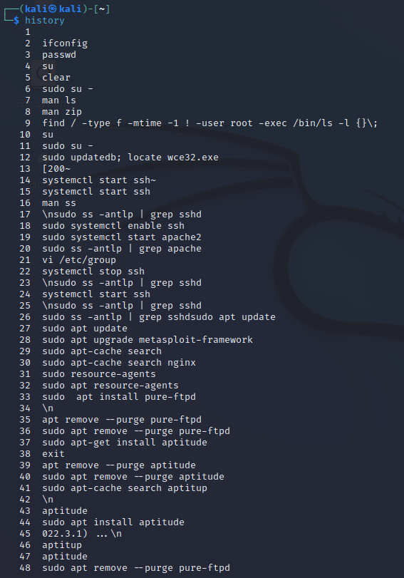

!2

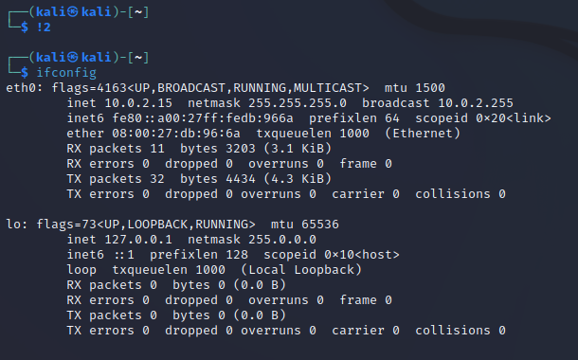

2.透過reverse-i-search反向搜尋曾經執行的命令

Ctrl+R -> c

